ARCA: MOSTRA SACRA A FERENTINO
22/12, ORE 18:RECITAL E MOSTRA NELLA CHIESA DI S.LUCIA A FERENTINO

ALLA CORTESE ATTENZIONE DEI GIORNALISTI
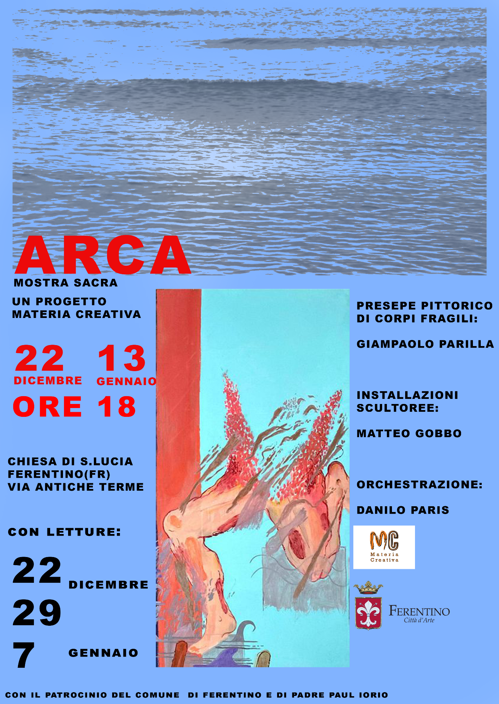

Si comunica che dal 22 Dicembre, ore 18, sarà allestita la mostra ARCA, nella chiesa di S.Lucia e nella cripta stessa, in via antiche terme, Ferentino.
Con il patrocinio del Comune di Ferentino, il parroco Padre Paul Iorio, l’ass.ne MATERIA CREATIVA presenta la mostra a cura di Danilo Paris, con “presepi di corpi fragili” del pittore Giampaolo Parilla e Installazioni scultoree dell’artista multimediale Matteo Gobbo.

Il pubblico seguirà dunque un percorso pre-cinematografico, in cui la narrazione è creata attraverso il cammino, come accadeva, non accaso, nei racconti musivi delle chiese cristiane, la chiesa di Santa Maria Maggiore, per esempio, in cui il racconto si sviluppa per quadri per poi sospendersi e diventare pura contemplazione in corrispondenza dell’arco trionfale e dell’abside.

Tema centrale della mostra e dei “recital con stazioni pittoriche” ma potremmo dire del presepe per immagini, sarà “la fragilità”, un tema delineato molto precisamente dal teologo Jean Paul Hernández durante Le notti di Nicodemo nella Chiesa di Bologna.
Il gesuita fa riferimento alla pratica di Antoni Gaudì di creare composizioni con maioliche rotte, creare “mosaici” con maioliche spezzate. “Mettere insieme pietruzze, pietre rotte”. Creare, pensare il limite, ciò che è spezzato. Nel limite, il possibile diventa luminoso.
Come è scritto nel vangelo, infatti, “La pietra scartata dai costruttori è diventata pietra d’angolo”. In quanto scartate, frammenti, possono essere messe insieme per comporre qualcosa.

L’ARCA sarà lo strumento su cui gli esuli saliranno: la mostra stessa sarà come un luogo di rifugio (un’arca, appunto ) per figure in esodo.

DANILO PARIS

Il pittore Giampaolo Parilla

